

PONTIFÍCIA UNIVERSIDADE CATÓLICA DO RIO DE JANEIRO PÓS LATO SENSU DIGITAL

UX EXPERIÊNCIA DO USUÁRIO E INTERAÇÃO HUMANO COMPUTADOR

RAPHAEL RICHARD BARBOSA PEREIRA 4052023000104

MVP IIl

PROJETO DE AVALIAÇÃO DA QUALIDADE DE USO DE SISTEMAS

Rio de Janeiro 2023

**Aplicando um método de inspeção:**

Nesta análise, examinaremos a qualidade de uso do site do Ministério dos Transportes (https://www.gov.br/transportes/pt-br) usando métodos de inspeção e observação de uso. Nosso foco está em compreender como os usuários interagem com o site e identificar possíveis áreas de melhoria.

Método de Inspeção: Analisando Detalhes Cruciais

No método de inspeção, realizaremos uma análise detalhada do site, focando em elementos como layout, navegação, design visual e organização de informações. Observaremos a consistência do design, a acessibilidade e a facilidade de encontrar informações relevantes. Vamos avaliar a presença de links quebrados, erros de carregamento e outros problemas técnicos que possam impactar a experiência do usuário.

Método por Observação de Uso: Entendendo a Experiência do Usuário em Tempo Real

No método de observação de uso, convidaremos usuários reais a interagir com o site enquanto desempenham tarefas específicas. Observaremos como eles navegam, onde encontram dificuldades e como se sentem em relação à usabilidade geral. Registraremos os tempos de conclusão das tarefas, a frequência de cliques e outras métricas relevantes. Isso nos proporcionará insights valiosos sobre a experiência do usuário em um contexto real.

Objetivos da Análise

Nossos objetivos principais ao realizar esses métodos de avaliação são:

Identificar pontos fortes do site, que devem ser mantidos e destacados.

Detectar áreas problemáticas que podem causar frustração ou confusão aos usuários.

Coletar feedback acerca da navegação, estrutura de informações e eficácia das funcionalidades.

Com base nas descobertas desses métodos, seremos capazes de oferecer sugestões concretas de melhoria, visando aprimorar a experiência dos usuários no site do Ministério dos Transportes.

Este estudo prático nos permitirá aplicar os princípios da qualidade de uso de sistemas em um contexto real, destacando a importância de uma abordagem centrada no usuário na concepção e no aprimoramento de sistemas digitais.

**Objetivos da avaliação:**

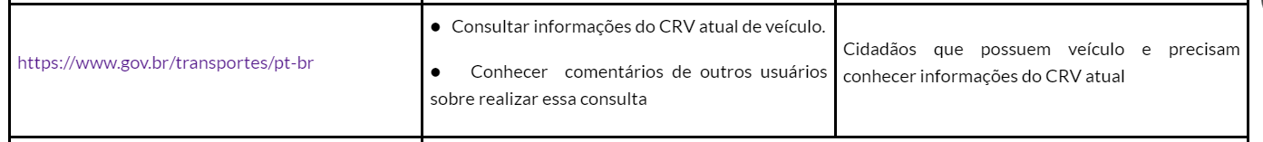

OBS: Além dos objetivos base acrescentei mais alguns objetivos com a finalidade de agregar conteúdo a avaliação.

1. Criar conta
2. Realizar login
3. Acessar serviço para obter carteira digital de trânsito
4. Acessar serviço para consulta de placa veicular
5. Acessar serviço para consulta na base RENAVAM
6. Realizar solicitação nos canais de atendimento
7. Realizar uma denúncia
8. Conhecer comentários de outros usuários

**Inspeção:**

1. **Visibilidade do status do sistema:**

Não identifiquei problemas quanto ao status do sistema. As telas são bem informativas e apresentam avaliações e data da última modificação.

Objetivos: 1 ao 7

**2- Correspondência entre o sistema e o mundo real:**

O sistema apresenta uma linguagem que não considero difícil de interpretar. Muito próxima da que utilizamos no mundo real.

Objetivos 1 ao 7

**3- Controle e liberdade do usuário:**

Durante toda a jornada foi possível retroceder e desfazer as ações, porém não foi possível acessar as avaliações e comentários dos usuários.

Severidade 2 

Objetivos: 8

Apesar de ter acesso a avaliação, não é possível visualizar os comentários e avaliações individuais.



**Solução: permitir que ao clicar nas avaliações o usuário tenha acesso as avaliações individuais.**

Objetivos 1 ao 7

**4- Consistência e padrões:**

Nas atividades de 1 a 5 o site segue uma consistência das demais telas e funcionalidades.

Severidade 2 

No item 6 e 7, o design foge do padrão:

**Solução: manter a padronização visual ou eliminar a tela seguinte para direcionar o usuário diretamente ao serviço desejado.**

**5- Prevenção de erros:**

Durante a atividade não foram identificados erros que pudessem ser contornados através do sistema.

**6- Reconhecimento em vez de lembrança:**

Ao acessar a atividade foi possível identificar informações descritivas sobre o sistema e como ele funciona.

**7- Flexibilidade e eficiência de uso:**

O sistema oferece flexibilidade pois existem diversas formas de chegar ao objetivo, tais como: navegação, caixa de pesquisa, e menu de navegação, porém para certas formas ele não traz muita eficiência.

Severidade 2 

Motivos: no primeiro acesso a página inicial tive dificuldades de encontrar a opção de obtenção da carteira porque os serviços em destaque ficam quase no final da página.

**Solução: Reposicionar os serviços em destaque na página para que facilite o acesso ao usuário.**

Severidade 2 

A quantidade de opções disponíveis no menu de navegação dificulta a identificação rápida do serviço

**Solução: Concatenar algumas categorias para que facilite o acesso ao usuário.**

Severidade 1 

Faltam atalhos para acesso direto a usuários experientes, pois sempre ao acessar o serviço o usuário é levado para uma tela informativa.

**Solução: Disponibilizar botões de acesso direto a usuários experientes.  
Caso não seja o primeiro acesso, ir diretamente a tela desejada.**

Severidade 2 

O sistema também não é eficiente no item 4, pois dentro da consulta da placa veicular ele obriga o usuário a inserir o número de série QR Code da placa, mesmo só tenha o número da placa.

**Solução: Permitir consulta da placa sem a necessidade de ter o QR Code.**

Severidade 2 

Quanto ao item 6 e 7, ao clicar no item desejado ele te conduz para uma tela para realizar a mesma ação.

**Solução: Ao clicar no primeiro link, direcionar o usuário direto para tela desejada.**

Severidade 2 

No item 6 ao clicar na seleção do órgão o menu não expande, sendo necessário escrever primeiro.

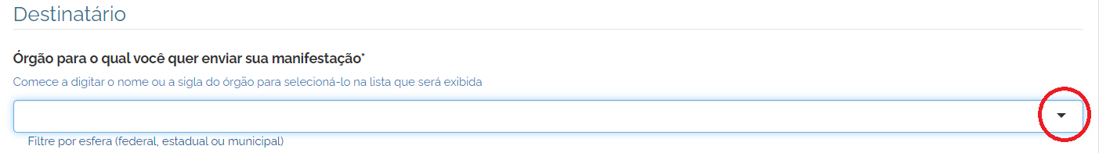

**Solução: Facilitar o usuário permitindo que ele possa expandir e ver as opções disponíveis, sem precisar digitar.**

Severidade 2 

Objetivos: 8

Apesar de ter acesso a avaliação, não é possível visualizar os comentários e avaliações individuais.



**Solução: Permitir acesso a tela de avaliações individuais.**

**8- Design estético e minimalista:**

Severidade 1 

O site segue um padrão minimalista, porém em alguns itens como notícias e destaques existe uma mistura de cores que foge do padrão estético aplicado no sistema.

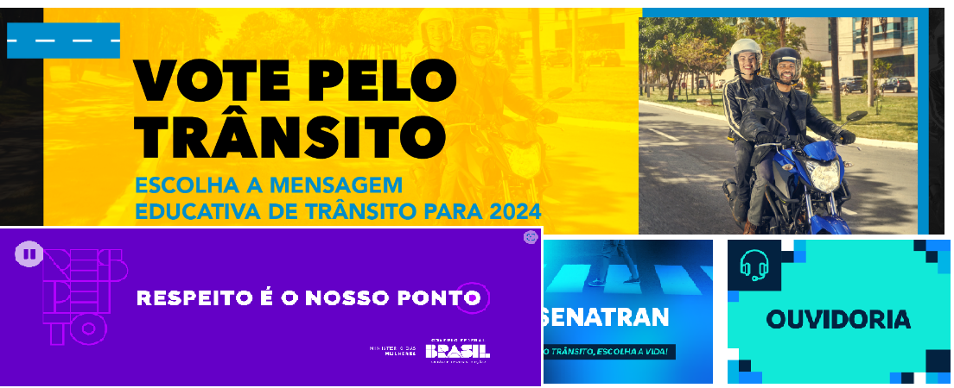

**Solução: Padronizar as cores e o design para que ele fique mais estético e siga as demais telas.**

Severidade 2 

No item 6 e 7, o design também foge do padrão:

**Solução: Padronizar as cores e o design para que ele fique mais estético e siga as demais telas.**

**9- Ajuda os usuários a reconhecer, diagnosticar e recuperar-se de erros:**

Durante a atividade não foram identificados erros que pudessem ser contornados através do sistema.

**10- Ajuda e documentação:**

Severidade 1 

Apesar de possuir informações sobre o sistema, essas informações estão dispostas no meio da navegação o que obriga ao usuário experiente a passar por essa tela.

O sistema possui um atendente virtual (Mauá), o que auxilia caso o usuário tenha dúvidas.

**Solução: Caso não seja o primeiro acesso, direcionar o usuário direto a tela desejada.**

**Observação de Uso (Teste Piloto):**

Ao realizar o teste piloto, utilizei a mesma quantidade de objetivos definidos na etapa de avaliação, porém algumas atividades mesmo que tivessem uma finalidade diferente, a trajetória do usuário seria a mesma tornando a jornada redundante. Então decidi retirar os objetivos marcados em vermelho e assim tornar o caminho do usuário menos cansativo durante a observação:

1. Criar conta (Usuários já possuem conta)
2. Realizar login
3. Acessar serviço para obter carteira digital de trânsito
4. Acessar serviço para consulta de placa veicular
5. Acessar serviço para consulta na base RENAVAM
6. Realizar solicitação nos canais de atendimento
7. Realizar uma denúncia
8. Conhecer comentários de outros usuários

**Observação de Uso:**

No método de observação de uso, convidaremos usuários reais a interagir com o site enquanto desempenham tarefas específicas. Observaremos como eles navegam, onde encontram dificuldades e como se sentem em relação à usabilidade geral. Registraremos os tempos de conclusão das tarefas, a frequência de cliques e outras métricas relevantes. Isso nos proporcionará insights valiosos sobre a experiência do usuário em um contexto real.

[Forms Google - Impressões do usuário](https://docs.google.com/forms/d/e/1FAIpQLSey2kk_lGhkRpraY_5PSNpj0QYjHFuDtziOy3mFyf_qt7V4Tw/viewform?usp=sf_link)

1. Realizar login
2. Acessar serviço para obter carteira digital de trânsito
3. Acessar serviço para consulta de placa veicular
4. Realizar solicitação nos canais de atendimento
5. Conhecer comentários de outros usuários



**Realizar Login:**

**Tempo:** 27 segundos  
**Cliques:** 7

Como o usuário já possuía usuário do SISGOV, foi fácil de identificar o campo logo assim que entrou no site. A área de login respeita os padrões estabelecidos em outras plataformas.

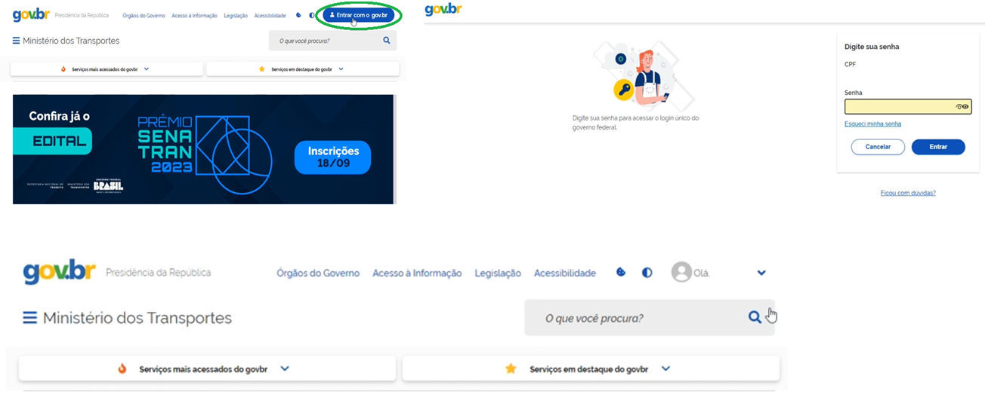

**Acessar serviço para obter CRV:**

**Tempo:** 49 segundos  
**Cliques:** 5

O usuário optou por acessar o serviço através da caixa de pesquisa, com o objetivo de evitar a rolagem de tela. Não teve dificuldades durante a navegação.

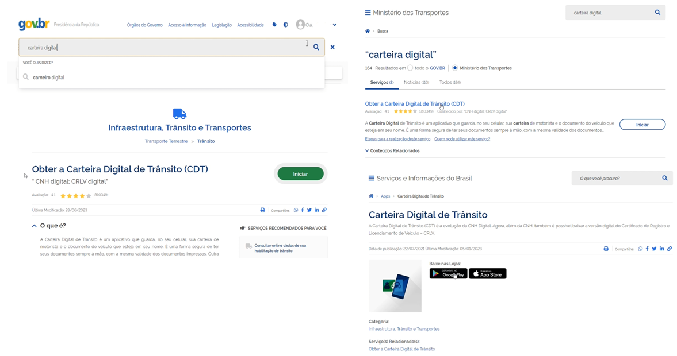

**Consulta da placa veicular:**

**Tempo:** 2 min e 27 seg  
**Cliques:** 15

O usuário optou por acessar o serviço através da caixa de pesquisa, com o objetivo de evitar a rolagem de tela. Encontrou dificuldades de achar a opção desejada pois ao clicar na tela iniciar, foi levada para uma outra tela onde teve que buscar a opção “Consultar a placa veicular” novamente, e essa opção não estava visível, foi necessário navegar.

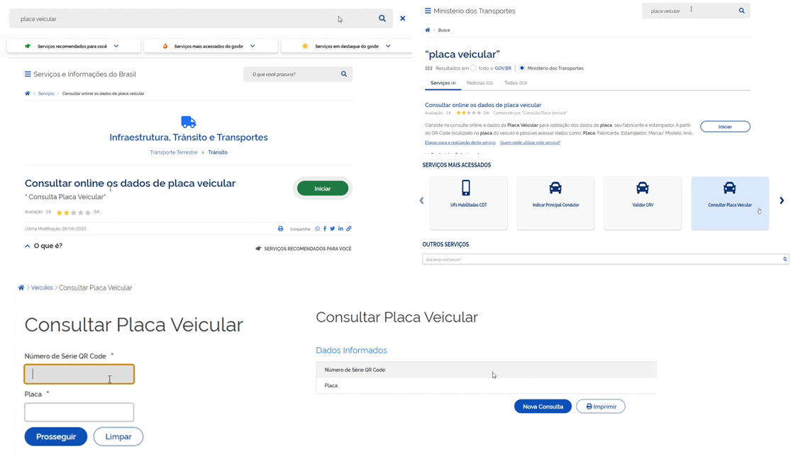

**Solicitação nos canais de atendimento:**

**Tempo:** 3 min e 50 seg  
**Cliques:** 30

O usuário optou por acessar o serviço através da caixa de pesquisa, porém não obteve sucesso na busca, teve que voltar para a tela inicial e fazer a rolagem até achar a opção de solicitação.

Ao clicar em solicitação ele foi jogado para uma tela de erro: NET:ERR_CERT_COMMON_NAME_INVALID, sendo necessário clicar em “avançado” para prosseguir.

Em seguida foi levado para uma tela onde as mesmas opções se repetem, foi necessário clicar novamente em solicitação.

Na tela de solicitação, o usuário se mostrou confusa com a barra de pesquisa, onde clicou várias vezes esperando que a barra de opções descesse.

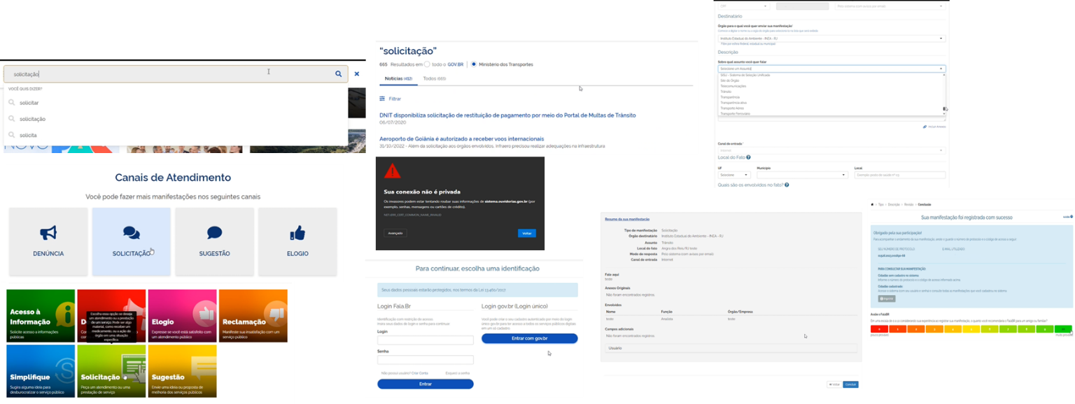

**Conhecer comentários de outros usuários:**

**Tempo:** 3 min e 1 segundos  
**Cliques:** 18

O usuário teve dificuldade para voltar a tela inicial de transportes, sendo necessário colocar o endereço do website novamente.

Utilizou a barra de pesquisa para acessar o serviço de “CRV Digital” para obter os comentários.

Se frustrou, pois, ao chegar na tela desejada não era possível acessar os comentários, apenas a avaliação geral (média) e o total de avaliações.

Tentou acessar de outra forma a tela, pesquisando na página inicial e rodapé, mas sem sucesso.

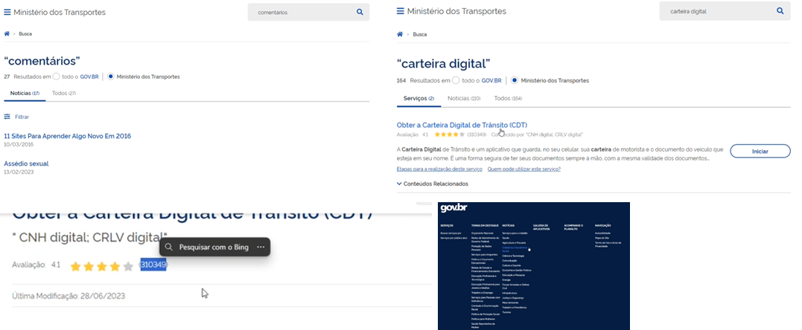



**Realizar Login:**

Como a usuário já possuía usuário do SISGOV, foi fácil de identificar o campo logo assim que entrou no site. A área de login respeita os padrões estabelecidos em outras plataformas.

**Tempo:** 21 segundos  
**Cliques:** 3



**Acessar serviço para obter CRV:**

O usuário tentou acessar o serviço através da caixa de serviços mais acessados e pelo menu lateral, porém não encontrou a opção, foi necessário rolar a tela para encontrar o serviço na aba de serviços em destaque.

A partir daí o mesmo não teve problemas para continuar e atingir o seu objetivo.

**Tempo:** 1 min e 4 seg  
**Cliques:** 12

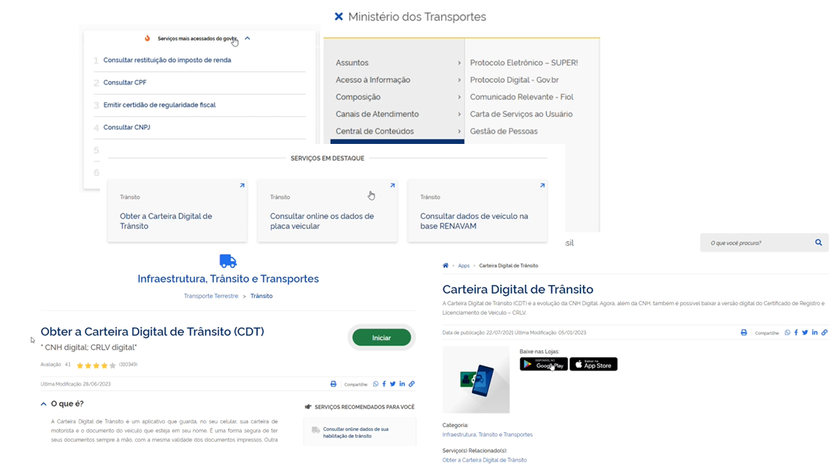

**Acessar serviço para obter CRV:**

O usuário optou por acessar o serviço através da mesma área acessada para consultar a carteira digital. Encontrou dificuldades de achar a opção desejada pois ao clicar na tela iniciar, foi levado para uma outra tela onde teve que buscar a opção “Consultar a placa veicular” novamente, e essa opção não estava visível, foi necessário navegar.

**Tempo:** 2 min e 16 seg  
**Cliques:** 17

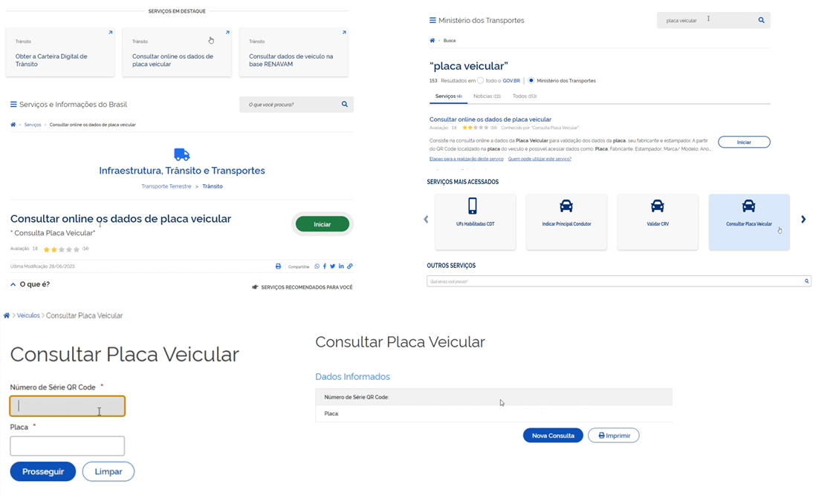

**Solicitação nos canais de atendimento:**

O usuário acessou o serviço através das opções de canais de atendimento ao final da tela.

Ao clicar em solicitação ele foi jogado para uma tela de erro: NET:ERR_CERT_COMMON_NAME_INVALID, sendo necessário clicar em “avançado” para prosseguir.

Em seguida foi levado para uma tela onde as mesmas opções se repetem, foi necessário clicar novamente em solicitação.

**Tempo:** 2 min e 10 seg  
**Cliques:** 12

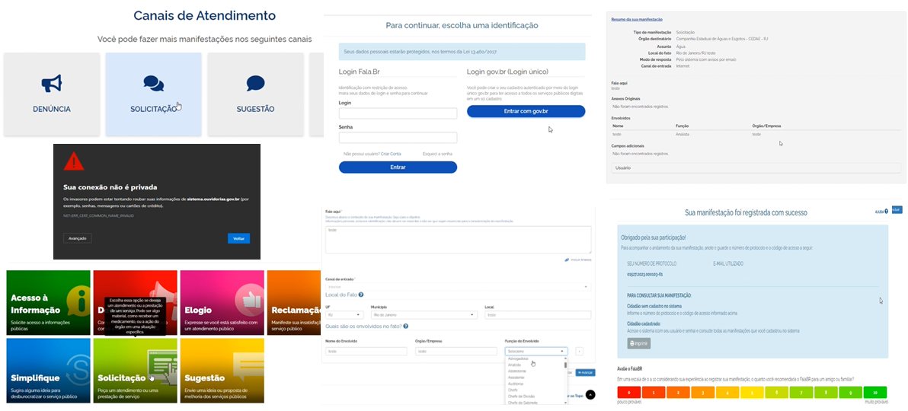

**Conhecer comentários de outros usuários:**

O usuário tentou procurar a opção de comentários na tela inicial, sem sucesso, acessou os serviços em destaque pois se lembrou das avaliações.

Na tela desejada não era possível acessar os comentários, apenas a avaliação geral (média) e o total de avaliações.

Tentou acessar de outra forma a tela, pesquisando na barra de pesquisa, menu de navegação e menu de rodapé, mas sem sucesso.

**Tempo:** 1 min e 36 seg  
**Cliques:** 10

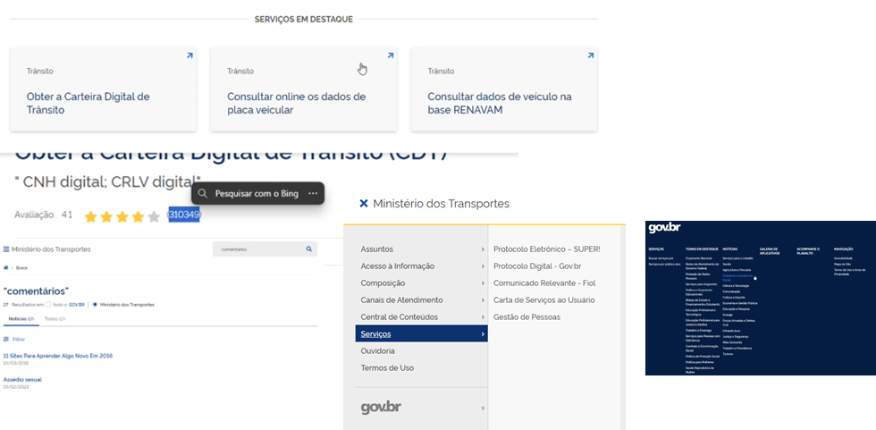

**Análise dos Resultados:**

**Durante a pesquisa foi possível detectar alguns problemas de interface que podem dificultar o usuário a atingir o objetivo desejado, podendo causar atrasos na conclusão da tarefa e desistência da atividade.**

Ambos os usuários conseguiram concluir a maioria das tarefas, exceto a **tarefa 5**, na qual o sistema não possui área de comentários implementada.

Ambos tiveram problemas semelhantes como ser levado para uma **tela redundante** e tela de **erro de certificado.**

O usuário B por já ter acessado o site outras vezes, conseguiu atingir os objetivos em um tempo menor e com menos cliques.

A usuária A optou por navegações através da barra de pesquisa na maioria dos seus objetivos, por não ter acessado o site anteriormente.

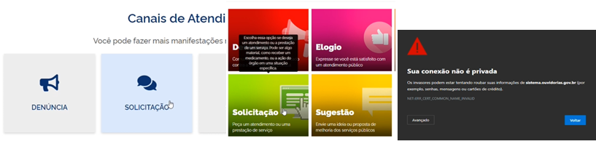

**Resultado Forms:**

|  |  |  |  |  |  |  |  |  |  |
| --- | --- | --- | --- | --- | --- | --- | --- | --- | --- |
| A navegação no site é intuitiva e fácil de entender? | O layout e design do site são atraentes e agradáveis? | O layout e design do site são atraentes e agradáveis? | O tempo de carregamento das páginas do site é razoável? | As funcionalidades interativas do site (formulários, botões, etc.) funcionam corretamente? | As informações apresentadas no site são atualizadas e precisas? | O site fornece informações claras sobre os serviços oferecidos pelo Ministério dos Transportes? | Eu tive uma experiência geral positiva ao usar o site do Ministério dos Transportes | Eu consideraria visitar novamente o site para obter informações futuras. | Eu recomendaria o site do Ministério dos Transportes a outras pessoas que procuram informações similares. |
| 6 | 7 | 7 | 6 | 5 | 4 | 5 | 6 | 6 | 6 |
| 7 | 7 | 7 | 5 | 6 | 6 | 6 | 6 | 6 | 6 |

**Análise dos Objetivos:**

**Severidade 1:** 

Só foi possível acessar o serviço pela barra de pesquisa e pelos serviços em destaque que fica localizado no final da página principal

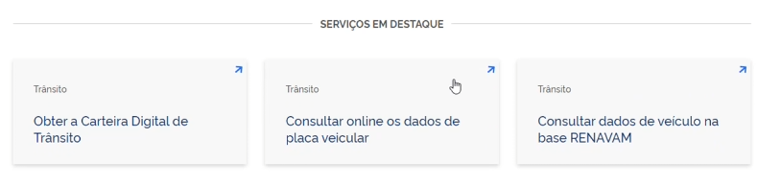

**Solução: Levar os serviços em destaque para o início da página**

3. Acessar serviço para consulta de placa veicular

**Severidade 2: **

Redundância na navegação, ao acessar consulta o usuário é levado para outra tela para realizar a mesma ação

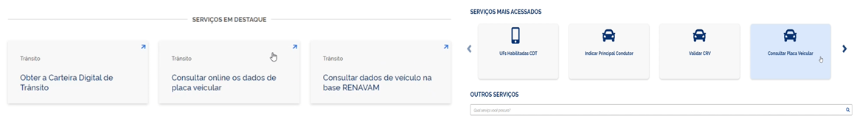

**Solução: Encurtar o caminho levando o usuário direto ao serviço desejado.**

4. Realizar solicitação nos canais de atendimento

**Severidade 2: **

Redundância na navegação, ao acessar a solicitação o usuário é levado para outra tela para realizar a mesma ação

**Severidade 3: **

Erro de certificado (NET:ERR_CERT_COMMON_NAME_INVALID) Ao acessar a solicitação.

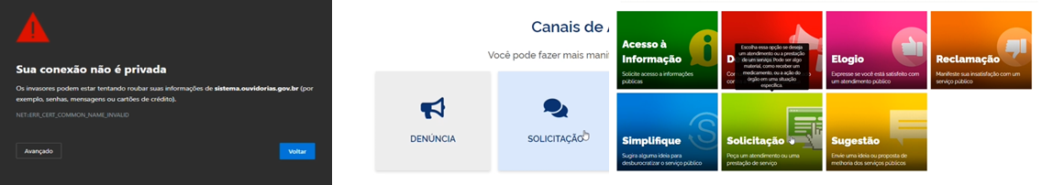

**Solução 1: Encurtar o caminho levando o usuário direto ao serviço desejado.**

**Solução 2: Renovar o certificado do site para evitar desistência dos usuários.**

5. Conhecer comentários de outros usuários

**Severidade 2: **

Não é possível realizar essa atividade pois o site não disponibiliza área visível de comentários e avaliações individuais.

**Solução: Criar uma tela de comentários onde o usuário possa ver as opiniões individuais de outros usuários, assim como suas avaliações.**